Καλοκαίρι του 430 π.Χ. :

Ξεσπά ο µεγάλος λοιµός στην Αθήνα, φοβερή µετα-δοτική ασθένεια. Το ηθικό της πόλης κλονίζεται. Στους νεκρούς των µαχών προστίθενται και τα χιλιάδες θύ-µατα του τυφοειδούς πυρετού. Το 429 π.Χ. πεθαίνει από την αρρώστια και ο Περικλής. Υπολογίζεται ότι γύρω στο 425 π.Χ. το 1/4 περίπου του ανδρικού πλη-θυσµού της πόλης είχε αφανισθεί.

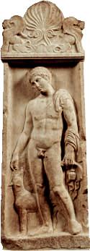

Η µικρούλα είναι άρρωστη. Εδώ και µέρες ψήνε-ται στον πυρετό. Η µητέρα της δε φεύγει στιγµή από το πλάι της. Κάθε µέρα χιλιάδες συµπολίτες της θάβουν βιαστικά τους νεκρούς τους. Τα έθιµα ταφής δεν τηρούνται. Ο λοιµός δεν κάνει διακρί-σεις. Άνδρες, γυναίκες, παιδιά χάνουν τη ζωή τους. Η φίλη της κόρης της στο απέναντι σπίτι δεν άντεξε... «Οι Θεοί µας τιµωρούν», σκέφτεται η µητέρα. Θα τα καταφέρει άραγε η µικρή της;



Οι στήλες που βλέπεις χρησίµευαν για να σηµαίνουν τους τάφους. Λέγονται επι-τύµβιες και είναι µαρµάρινες. Ποιους πι-στεύεις ότι αναπαριστούσαν;

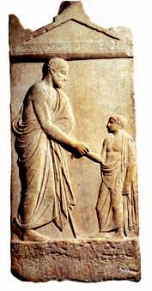

................................................................

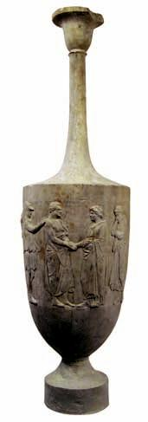

Το λίθινο αγγείο που βλέπεις ήταν και αυτό επιτάφιο σήµα.

Ποιο πήλινο αγγείο ταφικής χρήσης σου θυµίζει;

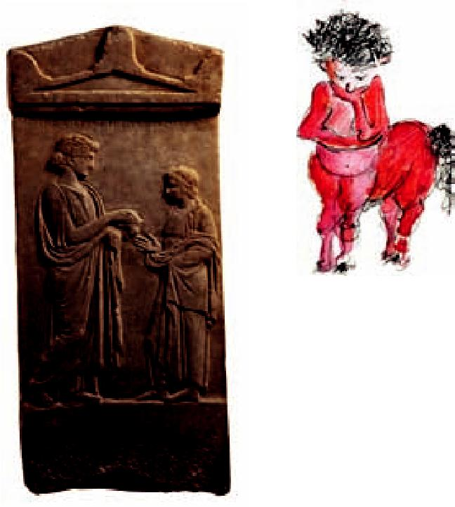

...............................................

Παρατήρησε στις στήλες µε τις πολυπρό-σωπες παραστάσεις τη χειραψία που κά-νουν οι µορφές. Γράψε τη λέξη για την τυπική χειραψία.

................................................................

|  |
| --- |
| Γράψε λίγα λόγια για τις επιτύμβιες στήλες |
|  |
|  |
|  |
|  |
|  |
|  |
|  |

|  |
| --- |
|  |
|  |
|  |
|  |
|  |
|  |
|  |